Государственное учреждение образования
«Гимназия 6 г. Гродно»

Конкурсная программа
«Самый родной человек»

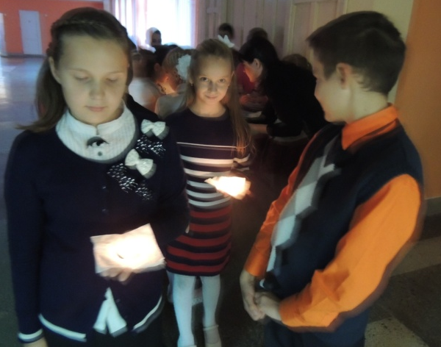 | 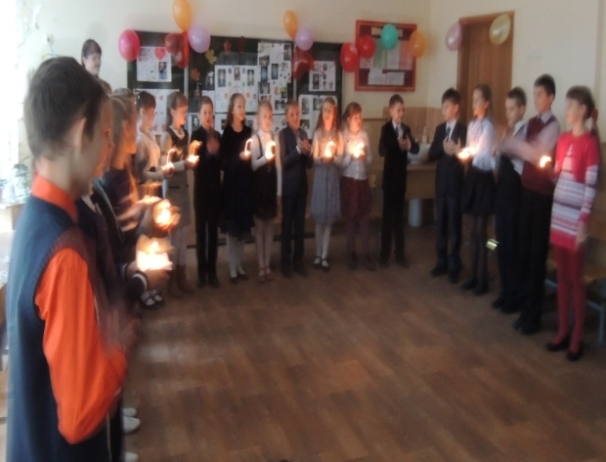

Медяновская Марина Станиславовна
учитель начальных классов
первая квалификационная категория

г. Гродно
2020 г.
Цель: привлечение родителей к активному участию в совместной деятельности семьи и школы по воспитанию детей.
Задачи:
создать условия для сплочения детского и родительского коллективов и для развития творческих способностей и талантов детей и взрослых;
способствовать воспитанию ответственности за порученное дело, чувства дружбы и доброжелательного отношения к окружающим людям.
Оборудование: приглашение для родителей, проекты «Детство моей мамы»,
воздушные шары,
Ход мероприятия
Учащиеся входят в класс парами под фонограмму песни Жасмин «Мамино сердце». У каждой пары зажжённая свеча. В классе исполняют песню «Мамино сердце».
— Кто сказал, что ангелов на Земле не бывает?
— Просто иногда у них нет крыльев, и тогда мы называем их мамами.
— На белом свете есть слова, которые мы называем святыми. И одно из таких святых, теплых, ласковых слов – слово мама, мамочка, мамуля! Слово, которое ребенок говорит чаще всего. Слово, при котором взрослый, хмурый человек улыбнется. Потому, что это слово несет в себе тепло – тепло материнских рук, материнского слова, материнской души. А что для человека ценнее и желаннее, чем тепло и свет глаз родного человека? Сегодня в канун этого праздничного дня – мы поздравляем всех женщин, которым выпала такая счастливая и нелегкая судьба – быть матерью. С днем Матери, вас!
Есть в природе знак святой и вещий,
Ярко обозначенный в веках!
Самая прекрасная из женщин —
Женщина с ребенком на руках.
От любой напасти заклиная,
Ей-то уж добра не занимать!
Нет, не Богоматерь, а земная,
Гордая, возвышенная мать.
Свет любви издревле ей завещан,
Так вот и стоит она в веках,
Самая прекрасная из женщин —
Женщина с ребенком на руках.
Все на свете метится следами,
Сколько бы ни вышагать путей,
Яблоня - украшена плодами,
Женщина - судьбой своих детей.
Пусть ей вечно солнце рукоплещет,
Так она и будет жить в веках,
Самая прекрасная из женщин
Женщина с ребенком на руках.
— В разных странах День Матери отмечают в разное время. В США, в Эстонии, в Германии, в Италии, в Турции, в Бельгии, в Японии и в Австралии его отмечают во второе майское воскресение.
— Белорусы празднуют День Матери в середине октября. Праздник этот связан с религиозным торжеством. Во всех православных церквях 14 октября проходит торжественное богослужение в честь праздника, который называется Покров Пресвятой Богородицы.
— Как гласит предание, в 910 году в Иерусалиме произошло чудесное явление Богородицы. Во время богослужения люди увидели в небе Божью Матерь, которая словно накрыла всех молящихся широким белым покрывалом (покровом), защищая их, будто своих детей.
— В память об этом событии мы отмечаем 14 октября День матери.
Только в нашей стране День матери приурочен к празднику Покрова.
Стихотворение «День Матери»
День Матери — великий праздник
Для всех времен, для всех веков.
Для каждого он очень важный —
И выразить не хватит слов.
День Матери —
День всех любимых,
День первозданной красоты.
Он во всем неповторимый,
Ему обязан жизнью ты.
И опустись ты на колени,
И руки матери согрей.
Избавь ее от огорчений,
Она нам в жизни всех милей.
Ты говори почаще «мама» —
На сердце будет ей теплей.
И в этот День — прекрасный самый —
Её ты лаской обогрей.
— Любовь к матери заложена в нас самой природой. Это чувство живет в человеке до конца его дней.
Воспеваю то, что вечно ново,
И, хотя совсем не гимн пою,
Но в душе родившееся слово
Обретает музыку свою…
Звучит песня «На свете слова нет дороже». Слова и музыка: Анна Петряшева
Слово мама — зов и заклинанье,
В этом слове — сущего душа.
Это искра первого сознанья,
Первая улыбка малыша.
Слово это сразу не обманет,
В нем сокрыто жизни существо.
В нем — исток всего.
Ему конца нет.
Я произношу его: Мама!
— Слово «мама», «мать» — одни из самых древних на земле и почти одинаково звучат на языках разных народов. Это говорит о том, что все люди почитают и любят матерей.
Дорогая нежная мамуля,
Много в тебе ласки и добра.
Вновь и вновь в тебе я открываю
Звуки теплые, как струны серебра.

Милая, души в тебе не чаю
И скучаю сильно день и ночь.
Я к тебе во сне не прилетаю,
Маленькая любящая дочь?
Ребята исполняют песню «А я игрушек не замечаю». Слова Т. Графчиковой. Музыка Е. Лучникова.
— Младенец старательно складывает по слогам «ма - ма» и, почувствовав удачу, смеётся счастливый. Мама! Вслушивайтесь, как гордо звучит это слово! В народе звучит много слов о матери. Прочитаем их:
Конкурс «Собери пословицу»
В конкурсе участвуют мама с ребёнком
Нет лучшего дружка, чем родная матушка.
При солнышке тепло, при матери добро.
Птица радуется весне, а младенец матери.
Отцов много, а мать одна.
Всё купишь, а отца матери не купишь.
— Замечательно все справились с заданием. Очень мудрые слова сейчас прозвучали. А как вы думаете, для чего маме нужны дети?
Сценка: «Что за дети нынче, право?»
Девочка
– Я вот думаю, гадаю,
Для чего детей рождают?
Так, ребята вы не против?
Взвесим мы все за и против!
Мальчик
– А зачем тебе всё это?
Девочка
– Для конкретного ответа!
К взрослой жизни подготовка...
Мальчик
– Ты придумала это ловко!
Девочка
– Да за маму мне обидно,
От проблем житья не видно!
Мальчик
– Да...от нас проблем немало...
Непростая должность - мама.
Как бы было легче ей
Без таких, как мы, детей.
2 пара:
Девочка
– Фу! Какая ерунда!
Скучно будет ей тогда!
Да и в старости компот
Кто в стакане принесёт?
Вот представь себе теперь
Маму вовсе без детей!
Мальчик
– Дома - тихо... чистота... Красота!
Девочка
– И пустота! Дом - уютный, но пустой!
Без детей он неживой!
Мальчик
–Но зато, скажу я прямо,
Славно отдыхает мама.
Не придётся ей опять
Все уроки проверять,
За детей решать задачки,
Сочинение писать,
За различные проделки
То ругать, то наказать,
Кухня, ужин, постирушки,
Снова собирать игрушки.
Не жалея нервных клеток,
Отгонять от компа деток!
Девочка
–И услышать, засыпая…
Ты красивая такая,
Честно – честно говорю,
Мам, я так тебя люблю!
3 пара: (2 девочки)
Девочка 1
–Да...гм-гм...звучит красиво...
А такая перспектива? –
Только вырастил детей...
Выдал замуж по скорей...
Отдохнуть теперь хотите?
Вот вам внуки! Получите!
Девочка 2
– Ну и что? Опять играйся.
На бабулю откликайся,
Сели, встали, побежали,
Вновь игрушки все собрали,
Тренировка у плиты,
Воз домашней суеты,
Девочка 1
–Да зачем им жизнь такая?
Девочка 2
–Аэробика сплошная!
Торопись, чтоб всё успеть.
Даже некогда стареть
4 пара: (2 девочки)
Девочка 1
–Нет! Я, всё же, сомневаюсь,
Столько нервов и забот!
Я всё больше убеждаюсь:
Дети - хлопотный народ.
Надо долго их растить,
И воспитывать, учить,
День и ночь недосыпать,
День и ночь переживать,
Заболели- полечить,
Провинились - отлупить,
И в учёбе помогать,
И кормить, и наряжать...
Девочка 2
–Трудность в чём? Не понимаю!
Я же кукол наряжаю!
Девочка 1
– Ну, сравнила! Во - даёт!
Девочка 2
– Дети – хлопотный народ!
Но зато для мамы
Всех важней, скажу я прямо.
Мамам - в детях продолженье,
И почёт, и уваженье!
И огромная любовь.
Девочка 1
– И забота вновь и вновь...
Девочка 2
–Так, мой друг, спокойствие!
Заботы – в удовольствие!
Пока деток воспитаешь,
Ни на миг не заскучаешь.
1 пара:
Мальчик
–Да-а-а, добился я ответа -
Смысл жизни видно в этом.
Девочка
–Смысл жизни видно в том,
Чтоб детишек полный дом!
Каждой маме по ребёнку!
Ну, а лучше сразу два!
Чтоб у мамочки от скуки не болела голова!
Все ребята хором:
– Ну, а лучше сразу два! Чтоб у мамочки от скуки не болела голова!
– Материнство – это целый мир. Счастье матери – это счастье её детей. Дорогие наши мамы примите поздравления ваших детей:
Дорогая, любимая мама,
Тебя я за жизнь, свою, благодарю,
За то, что, когда я кричал не смолкая,
Качая кровать говорила: «Люблю».
Спасибо огромное маме скажу,
За то, что мне жизнь отдавала свою,
За то, что любила меня, как никто,
За то, что дарила своё мне тепло.
Сегодня, мамуль, все цветы для тебя,
Я их подарю тебе, сильно любя!

Любимая, милая мама!
Ты — лучик среди темноты,
И не описать мне словами
Всё то, что дарила мне ты.
В день матери нежно, стихами,
Поздравить тебя я хочу.
А позже приду с цветами,
И маме любимой вручу.
Ребята вручают сувениры всем присутствующим женщинам и исполняют песню «Мама». Слова и музыка Жанны Колмагоровой
– Каждый ребёнок очень любит свою маму. Для него она самая красивая, самая добрая, самая нежная, самая заботливая и самая мудрая. Дорогие наши мамы, а помните ли вы, какими были в детстве?
– Ваши дети предлагают совершить небольшую экскурсию в прошлое и вспомнить свои детские годы.
Защита проектов «Детство моей мамы»
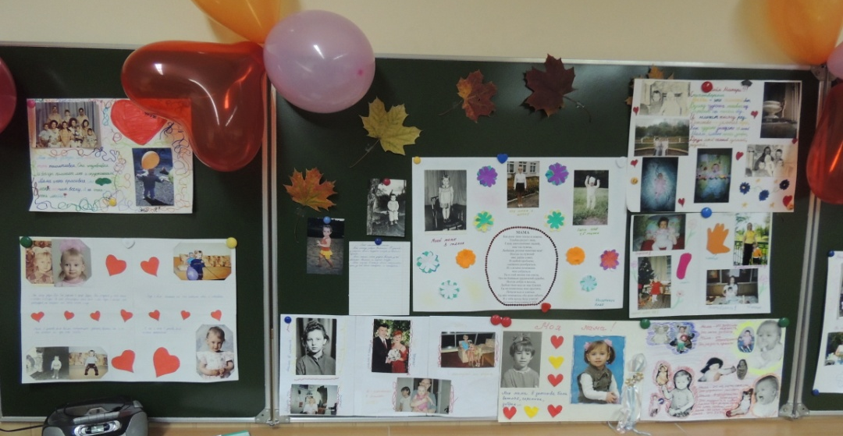
Храни себя, ты — мое счастье!
И очень ты мне дорога.
В моменты по жизни ненастья
Мы вместе пройдем все снега.
— Для того, чтобы наш вечер стал разнообразнее и веселее мы приготовили вам конкурсную программу. У нас будет две команды мам, команда болельщиков и, конечно же, многоуважаемое жюри из пап. Сейчас нашим дорогим мамам необходимо разделиться на две команды, которые мы назовем: “Дочки-матери”, в нее войдут мамы девочек и “Мамули-лапули”, в нее войдут мамы мальчиков.
Конкурс «Узнай меня»
— От каждой команды на сцену приглашаются по одной маме. Теперь родителям придется с завязанными глазами на ощупь определить своего ребенка из пяти вариантов. Кто первый справится с заданием, тот и победил.
Конкурс «Если завтра в школу!»
— Очень сложный конкурс, потому что мамам нужно вспомнить расписание занятий своего ребенка на завтра и быстро его написать. Побеждает та команда, которая быстрее всех и четче написала расписание.
Конкурс для болельщиков «Нежные руки мамы»
—Для этого конкурса от каждой команды приглашается болельщик, ему завязывают крепко глаза. Участники конкурса должны их пяти мам определить свою, только по руке и с завязанными глазами. Тот болельщик от команды, который сделал это быстрее всех, приносит очко своей команде мам.
Конкурс «Их надо знать в лицо»
— Мамы должны по фотографии назвать имя, отчество и фамилию преподавателя, и какой предмет он ведет. Для слайдов можно использовать фотографии директора, учителей, завучей. Кто дал больше правильных ответов, тот и побеждает.
Конкурс для юных болельщиков
— Напишите город, в котором родилась ваша мама. Напишите полностью фамилии, имена и отчества родителей ваших мам. Любимое блюдо ваших мам? В это время мамы отвечающих ребят тоже пишут ответы на листочках. И у кого будет больше совпадений, тот болельщик и выиграл, принес очко своей команде.
Жюри тем временем подводит итоги.
Награждение участников конкурсов.
Дети исполняют песню на мотив «Маленькая страна».
Мамочка лучше всех на свете,
Мамочку любим мы,
Мамочке все улыбки наши,
Лучшие в мире сны.
Мама всегда в делах домашних,
Много у ней забот.
Знаем, что очень сильно мама
К вечеру устаёт.

Припев. Мамы роднее нет,
Мамы роднее нет!
В чём же любимой мамы нашей
Молодости секрет?

Вырастим мы своих детишек
И через много лет
Тоже узнаем самый главный
Мамин большой секрет.
Только любовь большая маме
Стариться не даёт!
Пусть же она, родная наша,
Долго ещё живёт!

Нам хотелось бы в дни осенние,
Все невзгоды от Вас отвести,
Кубок солнечного настроения
Милым женщинам преподнести.
Чтоб глаза наполнялись радостью,
Новой свежестью много лет
И чтоб жизнь у вас ярче радуги
Полыхала на целый свет.
— Дорогие мамы! От всей души поздравляем Вас с Днём Матери.
Без сна ночей прошло не мало,
Забот, тревог не перечесть.
Земной поклон вам всем родные
За то, что вы на свете есть!
Праздник наш уже кончается,
Что же нам еще сказать?
Разрешите на прощанье –
Вам здоровья пожелать!
Будьте веселы, здоровы.
Всем дарите добрый свет!
Приходите в гости снова
И живите до ста лет!

Использованные источники
- Сайт Дети онлайн – Режим доступа: https://deti-online.com/pesni/pesni-pro-mamu/a-ya-igrushek-ne-zamechayu/ – Дата доступа : 28.09.2020.
- Сайт Жемчужины мысли – Режим доступа: https://www.inpearls.ru/1063923 – Дата доступа : 28.09.2020.
- Сайт Страна Мам – Режим доступа: https://www.stranamam.ru/post/506059/ – Дата доступа : 28.09.2020.
- Сайт Открытый урок. Первое сентября – Режим доступа: https://urok.1sept.ru/статьи/501884/ – Дата доступа : 29.09.2020.
- Сайт Webkind.ru – Режим доступа : https://webkind.ru/text/59477797_82320565p953918994_text_pesni_otsutstvuet.html – Дата доступа : 28.09.2020.

